Objectif
- Afficher, sur un Smartphone ANDROID, un message émis sur un port Bluetooth (ici par une carte Arduino)

Configuration
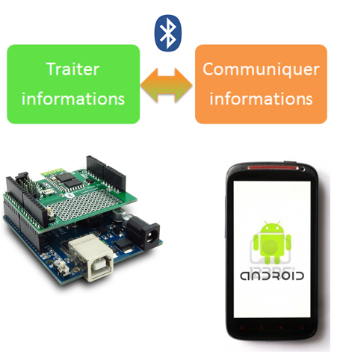
Shield Bluetooth ITEAD
http://imall.iteadstudio.com/im120417010.html
Identification bluetooth : itead ; code appariement : 1234
Programme de l’émetteur (Arduino)
Programme : 1_arduino_bluetooth | Commentaires
//Initialisation des E/S et communication  void setup() {  Serial.begin(9600); }  //Programme principal  void loop() {  Serial.println("BONJOUR de");  delay(1500);  Serial.println("prénom"); // Ecrire votre prénom dans la parenthèse  delay(1500);  }  //Fin | Configuration débit de transmission Bluetooth  Envoi cadencé à 1,5s des messages  - BONJOUR de  - prénom

Raccordement du module bluetooth sur la carde arduino
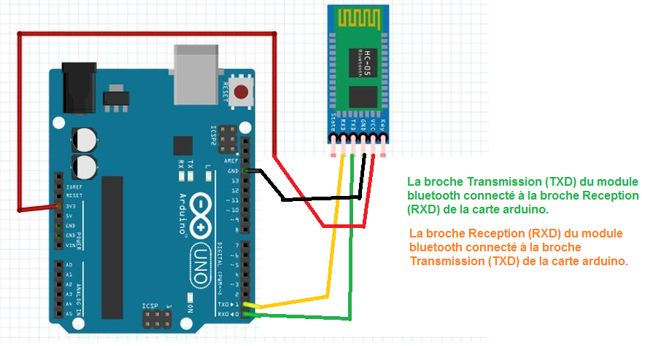

Application App Inventor du Smartphone
Ecran du terminal | Composants installés
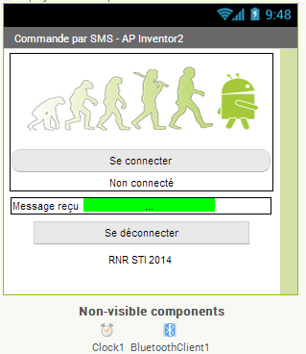 | 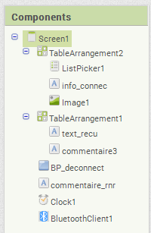

Programme de l’application ANDROID | Commentaires
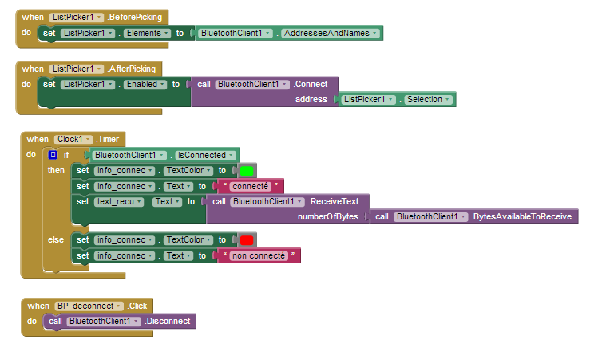 | Récupération de la liste des périphériques Bluetooth appariés sur votre Smartphone  Connexion au périphérique sélectionné  La programmation étant évènementielle, l’horloge a pour fonction de déclencher périodiquement ce traitement  Affiche l’état de la connexion  Affiche périodiquement les messages émis par Arduino sur le port Bluetooth  Déconnection

